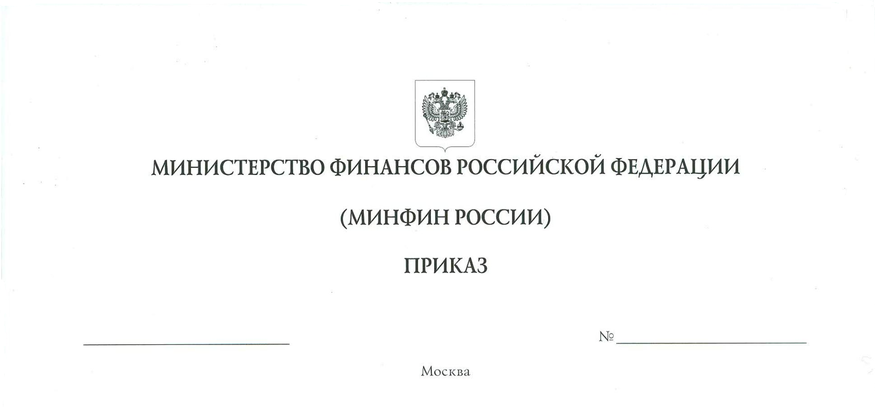
Об утверждении перечня должностей федеральной государственной гражданской службы в Министерстве финансов Российской Федерации, при замещении которых федеральные государственные гражданские служащие Министерства финансов Российской Федерации обязаны представлять сведения о своих доходах, об имуществе и обязательствах имущественного характера, а также сведения о доходах, об имуществе и обязательствах имущественного характера своих супруги (супруга) и
несовершеннолетних детей

В соответствии с частью 1 стати 8 Федерального закона от 25 декабря 2008 г.
№ 273-ФЗ «О противодействии коррупции» (Собрание законодательства Российской Федерации, 2008, № 52, ст. 6228; ст. 6228; 2022, № 1, ст. 40), подпунктом «а» пункта 2 Указа Президента Российской Федерации от 18 мая 2009 г. № 557 «Об утверждении перечня должностей федеральной государственной службы, при замещении которых федеральные государственные служащие обязаны представлять сведения о своих доходах, об имуществе и обязательствах имущественного характера, а также сведения о доходах, об имуществе и обязательствах имущественного характера своих супруги (супруга) и несовершеннолетних детей» (Собрание законодательства Российской Федерации, 2009, № 21, ст. 2542) приказываю:
1. Утвердить перечень должностей федеральной государственной гражданской службы в Министерстве финансов Российской Федерации,
при замещении которых федеральные государственные гражданские
служащие Министерства финансов Российской Федерации обязаны представлять сведения о своих доходах, об имуществе и обязательствах имущественного характера, а также сведения о доходах, об имуществе и обязательствах имущественного характера своих супруги (супруга) и несовершеннолетних детей.
2. Признать утратившим силу приказ Министерства финансов Российской Федерации от 18 ноября 2021 г. № 185н «Об утверждении перечня должностей федеральной государственной гражданской службы в Министерстве финансов Российской Федерации, при замещении которых федеральные государственные гражданские служащие Министерства финансов Российской Федерации обязаны представлять сведения о своих доходах, об имуществе и обязательствах имущественного характера, а также сведения о доходах, об имуществе и обязательствах имущественного характера своих супруги (супруга) и несовершеннолетних детей» (зарегистрирован Министерством юстиции Российской Федерации 20 декабря 2021 г., регистрационный № 66443).

Министр А.Г. Силуанов
Приложение
к приказу Министерства финансов Российской Федерации
от «____» ____________ 2022 г. № ______

ПЕРЕЧЕНЬ
должностей федеральной государственной гражданской службы в Министерстве финансов Российской Федерации, при замещении которых федеральные государственные гражданские служащие Министерства финансов Российской Федерации обязаны представлять сведения о своих доходах, об имуществе и обязательствах имущественного характера, а также сведения о доходах, об имуществе и обязательствах имущественного характера своих супруги (супруга) и несовершеннолетних детей

- Должности федеральной государственной гражданской службы:
начальник отдела;
начальник отдела в департаменте;
начальник отдела в департаменте - главный бухгалтер;
референт;
заместитель начальника отдела;
заместитель начальника отдела в департаменте - заместитель главного бухгалтера;
заместитель начальника отдела в департаменте.
2. Отдельные должности федеральной государственной гражданской службы в структурных подразделениях Министерства финансов Российской Федерации:
2.1. Департамент управления делами и контроля: ведущий советник;
2.1.1. Отдел по обеспечению деятельности руководства Министерства: ведущий советник, советник, ведущий консультант, консультант.
2.1.2. Отдел технической защиты информации: ведущий советник, советник, ведущий консультант, консультант, главный специалист-эксперт, ведущий специалист-эксперт, специалист-эксперт, старший специалист 1 разряда.
2.2. Департамент бюджетной методологии и финансовой отчетности в государственном секторе:
2.2.1. Отдел анализа качества финансового менеджмента: ведущий советник, советник, ведущий консультант, консультант, главный специалист-эксперт, ведущий специалист-эксперт, специалист-эксперт.
2.3. Департамент налоговой политики:
2.3.1. Отдел международных налоговых отношений: ведущий советник, советник, ведущий консультант, консультант, главный специалист-эксперт, ведущий специалист-эксперт, специалист-эксперт.
2.4. Департамент финансовой политики:
2.4.1. Отдел организации компенсационных выплат и реализации мер государственной поддержки: ведущий советник, консультант.
2.5. Департамент межбюджетных отношений:
2.5.1. Сводный отдел: ведущий советник, советник.
2.5.2. Отдел организации бюджетного процесса в субъектах Российской Федерации: ведущий советник, советник.
2.5.3. Отдел мониторинга и взаимоотношений с бюджетами субъектов Российской Федерации: ведущий советник, советник.
2.5.4. Отдел муниципальных образований: ведущий советник, советник.
2.5.5. Отдел бюджетной политики в сфере благоустройства и обеспечения населения жилищными и коммунальными услугами: ведущий советник, советник.
2.5.6. Отдел методологии межбюджетных отношений: ведущий советник, советник.
2.5.7. Отдел резервных фондов: ведущий советник, советник.
2.5.8. Отдел методологии возвратной финансовой помощи субъектам Российской Федерации: ведущий советник, советник.
2.6. Правовой департамент:
2.6.1. Отдел анализа и исполнения судебных актов: ведущий советник, советник, ведущий консультант, консультант, главный специалист-эксперт, ведущий специалист-эксперт.
2.6.2. Отдел судебно-претензионной работы и контроля судебной практики: ведущий советник, советник, ведущий консультант, консультант, главный
специалист-эксперт, ведущий специалист-эксперт.
2.7. Административный департамент:
2.7.1. Отдел материально-технического обеспечения и транспорта и организационного обеспечения международных мероприятий Министерства: ведущий советник, советник, ведущий консультант, консультант.
2.7.2. Отдел социального обеспечения: ведущий советник, советник, ведущий консультант, консультант, главный специалист-эксперт, ведущий специалист-эксперт.
2.7.3. Отдел капитального строительства, ремонта, гражданской обороны и защиты от чрезвычайных ситуаций: ведущий советник, советник, ведущий консультант, консультант.
2.7.4. Отдел по управлению имуществом Минфина России и подведомственных организаций: ведущий советник, советник, ведущий консультант, консультант.
2.7.5. Отдел - контрактная служба: ведущий советник, советник, ведущий консультант, консультант, главный специалист-эксперт, ведущий специалист-эксперт.
2.7.6. Отдел мобилизационной подготовки: ведущий советник, советник, ведущий консультант, консультант, главный специалист-эксперт.
2.7.7. Отдел организации бюджетного учета, бюджетной отчетности и анализа: консультант (в случае, если исполнение должностных обязанностей предусматривает участие в качестве председателя, заместителя председателя, секретаря, члена Комиссии по приемке и выбытию основных средств, нематериальных активов, списанию материальных запасов Министерства финансов Российской Федерации).
2.7.8. Отдел координации и финансирования деятельности Министерства финансов и подведомственных организаций: советник (в случае, если исполнение должностных обязанностей предусматривает участие в качестве председателя, заместителя председателя, секретаря, члена Комиссии по вопросам реализации Министерством финансов Российской Федерации функций и полномочий учредителя в отношении федеральных бюджетных учреждений, подведомственных Министерству финансов Российской Федерации).
2.8. Департамент информационных технологий в сфере управления государственными и муниципальными финансами и информационного обеспечения бюджетного процесса:
2.8.1. Отдел нормативного правового регулирования и межведомственной координации в сфере систематизации и кодирования информации: советник
(в случае, если исполнение должностных обязанностей предусматривает участие в качестве председателя, заместителя председателя, секретаря, члена Единой комиссии Министерства финансов Российской Федерации по осуществлению закупок товаров, работ, услуг для обеспечения государственных нужд).
2.9. Департамент государственного регулирования отрасли драгоценных металлов и драгоценных камней:
2.9.1. Отдел нормативного правового регулирования отрасли драгоценных металлов и драгоценных камней: ведущий советник, советник, ведущий консультант, консультант.
2.9.2. Отдел обеспечения контроля в сфере драгоценных металлов и драгоценных камней: советник, ведущий консультант, консультант, главный специалист-эксперт.
2.9.3. Сводно-аналитический отдел в отрасли драгоценных металлов и драгоценных камней: ведущий советник, советник, консультант.
2.9.4. Отдел корпоративного управления в отрасли драгоценных металлов и драгоценных камней: ведущий советник.
2.10. Департамент проектного управления и развития персонала:
2.10.1. Отдел кадров и прохождения государственной службы в Минфине России: ведущий советник, советник, главный специалист-эксперт (в должностные обязанности которых входит участие в организации и проведении конкурсов на включение в кадровый резерв и замещение вакантных должностей федеральной государственной гражданской службы в Минфине России).
2.10.2. Отдел по профилактике коррупционных и иных правонарушений: ведущий советник, советник, ведущий консультант, консультант, главный специалист-эксперт.
2.10.3. Отдел кадров по работе со службами и организациями, находящимися в ведении Минфина России: ведущий советник, советник, ведущий консультант, консультант, главный специалист-эксперт (в должностные обязанности которых входит участие в организации и проведении аттестации государственных гражданских служащих федеральных служб и федерального агентства, находящихся в ведении Министерств финансов Российской Федерации, их территориальных органов, назначаемых на должность Министром финансов Российской Федерации).
2.10.4. Отдел профессиональной подготовки и развития персонала: советник
(в должностные обязанности которого входит участие в организации и проведении конкурсов на заключение договора о целевом обучении между Минфином России и гражданином Российской Федерации с обязательством последующего прохождения федеральной государственной гражданской службы в Минфине России).
2.11. Отдел защиты государственной тайны: ведущий советник, советник, ведущий консультант, консультант, главный специалист-эксперт; ведущий специалист эксперт, специалист-эксперт.

